Oefenen CE kgt bescherming en antistoffen
1a. wat betekent het woord “incubatietijd”?
1b. omschrijf het begrip “infectie”.
2. noem eens twee allergische reacties (symptomen) die je kunt krijgen van een allergie?
3. vul de juiste bloedgroepen in: een patiënt in het ziekenhuis met bloedgroep B kan wel bloed ontvangen van bloedgroep …….. en bloedgroep ……….. Mensen met bloedgroep ……..kunnen aan ieder ander bloed geven. Mensen met bloedgroep…………kunnen echter van iedereen bloed ontvangen. Een patiënt met bloedgroep 0 kan geen bloed ontvangen van mensen met bloedgroep ……., bloedgroep ………….. en bloedgroep…………
4a.wat is een resusfactor?
4b.waarom kunnen er problemen ontstaan als een zwangere vrouw resusnegatief is en het kindje resuspositief?
5a.wat houden de begrippen actieve immunisatie en passieve immunisatie in?
5b.geef een voorbeeld van passieve immunisatie.
6.waarom wordt er b.v. bij een beet van een giftige slang altijd gebruik gemaakt van passieve immunisatie i.p.v. actieve immunisatie?
7a. leg uit hoe een vaccin kan beschermen tegen een bepaalde ziekte.
7b.kinderen krijgen inentingen die als afkortingen hebben: DKTP-prik en BMR-prik. Waar staan deze twee afkortingen voor?
7c.gaat het bij vaccins om actieve of passieve immunisatie? Leg je antwoord uit.
8a. wat is een serum?
8b. wanneer krijg je een serum toegediend?
9. waar staat de term “natuurlijke immuniteit” voor?
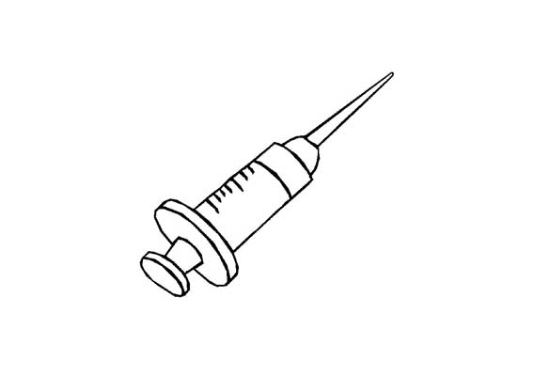
10.Antigenen hebben twee betekenissen: ze zitten als bloedfactor aan rode bloedcellen. Antigenen zijn daarnaast lichaamsvreemde stoffen, zoals bacteriën, virussen en schimmels. Als er bacteriën, schimmels of virussen in je lichaam komen. Wat is dan de reactie van je lichaam?
11.Tegen welke antigenen (zie vorige vraag) werkt een antibioticum?
12.Bij xenotransplantatie transplanteer je een orgaan van b.v. een varken in een mens.
12a.bedenk een voordeel van xenotransplantatie en bedenk een nadeel van xenotransplantatie.
(denk bij het nadeel aan de relatie met antigenen)
13.Bij deze ziektesoorten gaat je lichaam antistoffen maken tegen zijn eigen weefsels. Hoe worden deze type ziektes genoemd?
14. Bloedtransfusie
Als iemand bloed toegediend krijgt, wordt meestal bloed van dezelfde bloedgroep gebruikt. Vóór de bloedtransfusie wordt de bloedgroep van de ontvanger bepaald. Twee druppels bloed worden op een voorwerpglaasje gebracht. Aan de ene druppel bloed wordt wat vloeistof met anti-A toegevoegd, aan de andere wat vloeistof met anti-B.
In de afbeelding zijn vier mogelijke resultaten van een bloedgroepbepaling weergegeven.
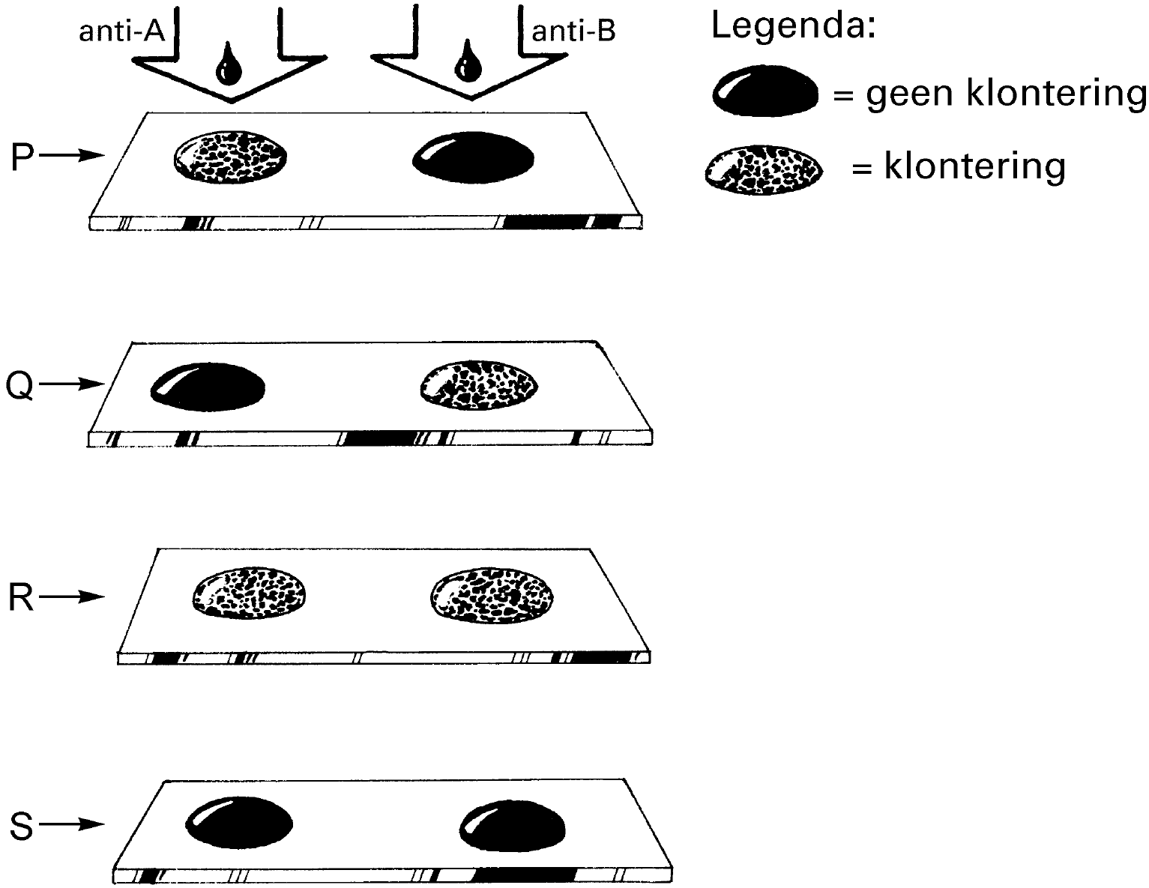

Welke letter geeft het resultaat aan van een bepaling van bloedgroep B?
A letter P B letter Q C letter R D letter S

15 Bloedgroep AB- (zonder resusfactor) komt minder vaak voor dan bloedgroep AB-+ (met
resusfactor). Iemand met bloedgroep AB- krijgt bij een operatie rode bloedcellen toegediend.
Er zijn op dat moment zowel rode bloedcellen van het type AB+ als van het type AB-
beschikbaar. Welk type rode bloedcellen kan worden gebruikt zonder dat klontering van
bloedcellen bij deze ontvanger optreedt?

A alleen rode bloedcellen van het type AB+
B alleen rode bloedcellen van het type AB-
C zowel rode bloedcellen van het type AB+ als van het type AB-

16 De bloedgroepen van het AB0-systeem worden bepaald door twee verschillende antigenen
die zich op het oppervlak van rode bloedcellen kunnen bevinden.
Bij mensen met de bloedgroepen 0, A en B zijn altijd antistoffen in het bloed aanwezig tegen lichaamsvreemde bloedgroepantigenen.
Leg uit waardoor iemand met bloedgroep AB geen antistoffen tegen de bloedgroep-antigenen van het AB0-systeem maakt.
17 Welke bloedgroep (A, B, AB of 0) is de ideale donor? Leg je antwoord uit.
18 Welke bloedgroep is de ideale ontvanger?
Is dat: bloedgroep A+, bloedgroep B-, bloedgroep AB-, bloedgroep AB+ of bloedgroep 0+

